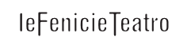

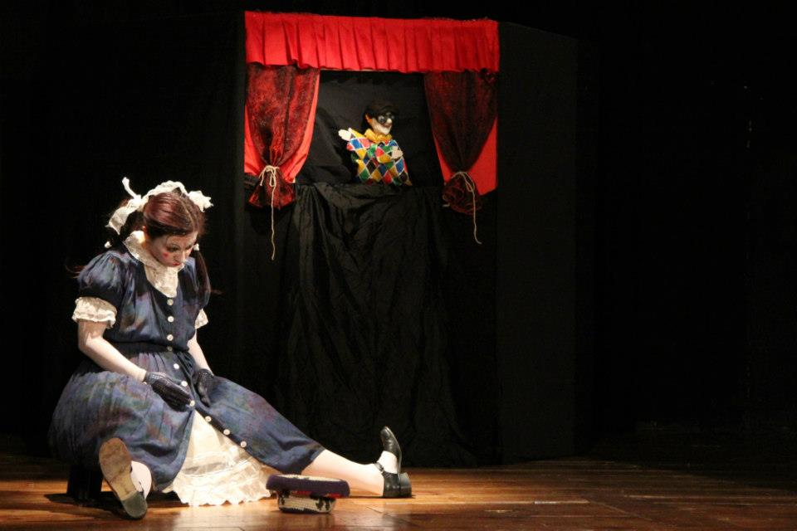

LA STREGA CANDEGGINA

Chi ha rubato tutti i colori?

di
Vaninka Riccardi

con
Vaninka Riccardi
Roberta Villa

Regia
Le FenicieTeatro

Tecnica
teatro d’attore e di figura, mimo e clownerie

Produzione
Associazione tra artisti Ciridì

Lo Spettacolo
La strega Candeggina ha candeggiato tutto il paese: tutto è grigio, tutto è triste, e la dolcissima Regina non canta più; insieme ai colori, la strega Candeggina le ha rubato anche la voce. La Bambola è costretta dalla Strega a ballare per fare ridere il paese, ma nessuno ha proprio voglia di ridere in quel mondo così grigio! Ecco che arriva Arlecchino in aiuto della Bambola ed insieme organizzano un piano davvero efficace. Riusciranno a sconfiggere la Strega? Certo! Ma solo con l’aiuto dei bambini, che sanno bene che tutti hanno diritto a vivere in un mondo colorato.

Note
Una fiaba semplice e divertente dove è offerta la possibilità di una grande partecipazione ai bambini, che sono invitati a cantare, colorare e quant’altro per collaborare al “piano per sconfiggere la Strega”. Niente di più entusiasmante!
Attori e burattini scatenano risate e divertimento.

Info
Durata: 60 min. circa

Spettacolo per scuole materne e primo ciclo elementare (bambini di 3 – 8 anni) e per famiglie.

Scheda tecnica
Lo spettacolo è adattabile anche in spazi non teatrali (scuole, biblioteche, ecc.)
Ingombro minimo 5 x 7 m

Lo Spettacolo è andato in scena
Dal 2000 a oggi questo spettacolo ha avuto più di 30 repliche, in contesti teatrali, all’interno di scuole e all’aperto

Contatti
Roberta Villa (referente per Le FenicieTeatro)
Tel: 335 6582897
Fax: 02/90377254

ASSOCIAZIONE TRA ARTISTI CIRIDÌ
Sede legale via P. Beretta 5, 20013 Magenta (MI)
P.IVA e C.F. 03487810966
info@ciridi.com www.ciridi.com

